**Отчёт МБУ «ДК МО Незамаевское СП» о проведении мероприятия.**

10 декабря 2018года работники Дома культуры посетили на дому с поздравительной открыткой призывника Клименко В. С напутственным словом так же выступила инспектор воинского учёта Коротун И. А., пожелали призывнику хорошей службы, верных друзей и скорейшего возвращения в родную станицу.

На мероприятии присутствовало – 70 человек.

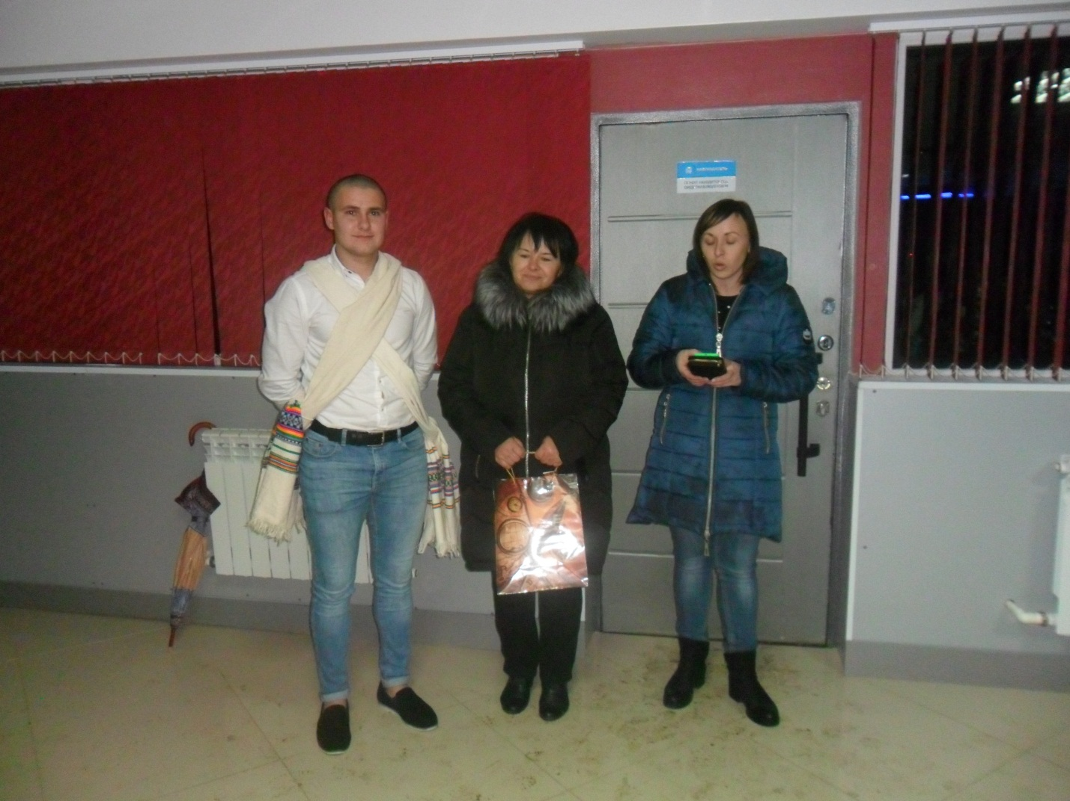

Художественный руководитель - Холостовская Е.В.